Tarte pommes et noix
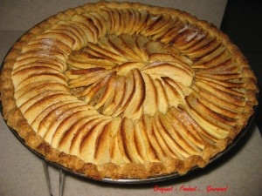 Pour 6 Croquants-Gourmands :
Pâte brisée sucrée :
- 300 g de farine
- 40 g de sucre
- 150 g de beurre
- 75 g d'eau
- 1 pincée de sel
La garniture :
- 4 grosses pommes
- 90 g de cerneaux de noix
- 3 càs de sucre (vanillé ou sucre de Noël)
1 moule à tarte de 32 cm de diamètre
Préchauffer le four à 180°C (chaleur tournante).
La Pâte brisée sucrée :
Suivre la marche à suivre dans la recette de base de la pâte brisée (clic) avec les ingrédients donnés ci-dessus. Il suffit d'intégrer le sucre en poudre à la farine.
Étaler la pâte. Foncer le moule à tarte, piquer à la fourchette.
Couvrir et mettre le plat au réfrigérateur le temps de préparer la garniture.
La garniture :
Torréfier les cerneaux de noix à sec dans une poêle chaude.
Remuer constamment jusqu'à ce que les fruits dorent légèrement.
Laisser refroidir puis mixer en poudre grossière.
Étaler la poudre de noix sur le fond de tarte.
Peler les pommes et les couper en tranches pas trop fines.
Disposer les lamelles de pommes. Saupoudrer de sucre.
Laisser cuire environ 45 minutes.
Servir tiède ou à température ambiante.

